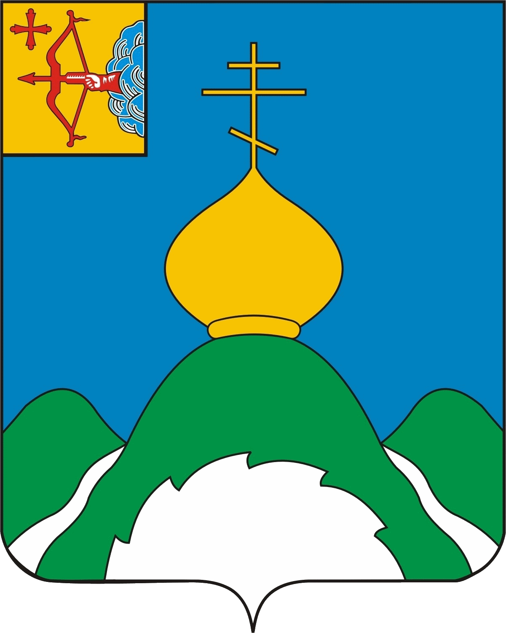**XXII МОЛОДЕЖНый**

**ТУРИСТИЧЕСКий СЛет**

**04-06 июля 2025 г.**

**Условия проведения**

**КВИЗ – конкурс знаний о туризме и краеведению**

Конкурс проводится в форматеинтеллектуально-развлекательной **игры – квиза[1]**.

Тематика – туристский потенциал Опаринского муниципального округа (вопросы про природные, культурно-исторические достопримечательности района, известных земляков, интересные факты, связанные с историей района, экономикой и хозяйством, вопросы по технике и тактике туризма).

**Участники.**

В конкурсе участвует команды в составе не более 4 человек (участники должны быть включены в заявку команды).

Команды располагаются отдельными группами. Каждой команде предоставляются наборы участников (ручки, бланки, листы для пометок) на планшетке.

**Условия проведения.**

Конкурс состоит из нескольких раундов, в каждом раунде свое количество вопросов от 5 до 10. Участники сдают листы ответов после каждого раунда. Конкурс длится порядка 30 минут.

Каждый вопрос демонстрируется на проекторе и читается вслух, у участников есть 30-60 секунд для записи ответа в бланк. По окончанию раунда бланки ответов сдаются. Максимальное количество баллов за 1 вопрос – до 2.

Запрещено во время раундов пользоваться любыми электронными устройствами для поиска ответа на вопрос, а также специальными приложениями, которые помогают в игре. Также запрещается использование подсказок/шпаргалок (в т.ч. от зрителей) и других средств, которые могут помочь узнать правильный ответ. При нарушении команда будет оштрафована на 10 баллов

**Подведение итогов.**

Если в конце финального раунда несколько команд набирает одинаковое количество баллов, то побеждает команда, набравшая большее количество баллов в предпоследнем раунде. Если все же не удалось определить победителя по предпоследнему раунду, то выигрывает команда, набравшая большее количество баллов в предыдущим раунде и т.д.

1. **КВИЗ –** интеллектуальная игра между двумя и более командами в ответы на вопросы.